课程名称：python程序语言设计 姓名：房君 学号:117060400221班级：17应用统计2班

一·实验名称：第四章程序练习题

二·实验目的：

1：了解程序的基本结构并绘制流程图。

2：掌握程序的分支结构。

3：运用if语句实现分支结构。

4：掌握程序的循环结构。

5：运用for语句和while语句实现循环结构。

6：掌握随机库的使用方法。

7：了解程序的异常处理及使用方法。

1. 实验内容及步骤：内容1：程序由：顺序结构、分支结构和循环结构三种基本结构构成。这些基本结构都有一个入口一个出口。任何结构都由这三种基本结构构成。

内容2：猜数游戏

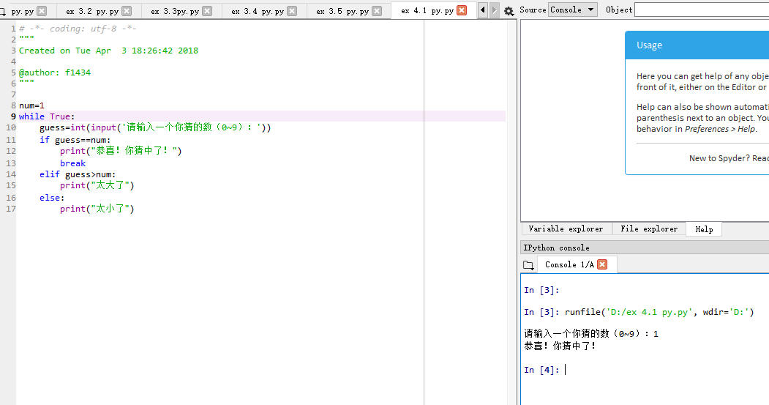

内容3：统计不同字符个数

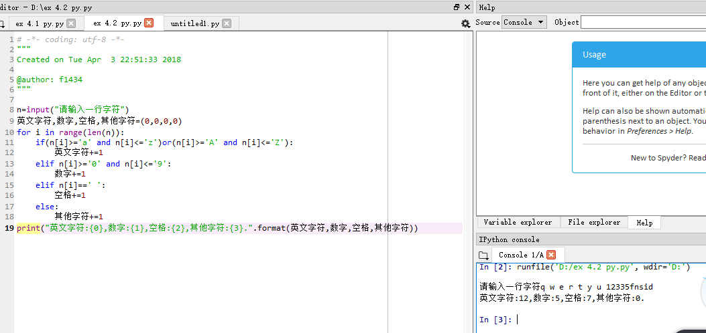

内容4：猜数游戏续

